2019年中考物理试题分类汇编
——电与磁专题
一、选择题
1.(2019北京，18)某同学研究电流产生的磁场，闭合开关前，小磁针的指向如图甲所示；闭合开关，小磁针的偏转情况如图乙中箭头所示；只改变电流方向，再次进行实验，小磁针的偏转情况如图丙中箭头所示。下列结论中合理的是（ ）
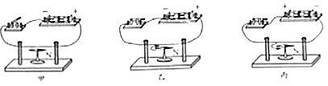
A．由甲、乙两图可得电流可以产生磁场
B．由甲、乙两图可得电流产生的磁场的方向与电流方向有关
C．由乙、丙两图可得电流产生的磁场的强弱与电流大小有关
D．由乙、丙两图可得电流产生的磁场的方向与电流方向有关
【答案】AD。
2.（2019福建，1）最早发现通电导体周围存在磁场的物理学家是（ ）
A．焦耳 B．欧姆 C．安培 D．奥斯特
【答案】D。
3.（2019福建，7）如图的四个实验中，反映电动机工作原理的是（ ）

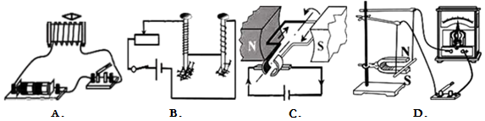
【答案】C。
4.（2019无锡，4）由稀土原材料与其他金属一起经过熔化、冷却、破碎、烧结等复杂工艺形成毛坯，然后利用强大电流进行磁化制成的永磁体，在高温下也能产生很强的永久磁场。这种永磁体已用于制作新能源汽车的电动机。下列关于这种永磁体的说法错误的是（ ）
A．耐高温
B．磁性弱
C．制作时利用电流的磁场进行磁化
D．制作时经历了熔化和凝固过程
【答案】B。
5.(2019绥化，4)如图所示的四个装置中，说法正确的是（ ）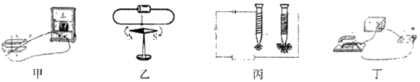
A．图甲装置原理可用来制作发电机
B．图乙装置可用来演示磁场对电流的作用
C．图丙装置可用来演示电磁铁的磁性强弱与电流大小的关系
D．图丁装置在工作过程中将机械能转化为电能
【答案】A。
6.（2019孝感，8）下列有关说法错误的是（ ）
A．磁极间的相互作用是通过磁场发生的
B．电动机工作时将电能主要转化为机械能
C．5G时代的人和物连接、物和物连接是利用电磁波来传递信息的
D．核电站利用轴核聚变释放出核能发电
【答案】D。
7.（2019毕节，7）关于如图甲、乙所示的实验，下列说法错误的是（ ）
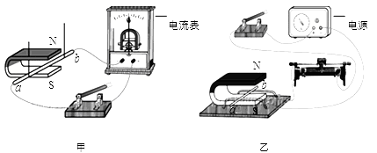
A．甲实验可以研究通电导体周围存在磁场
B．甲实验可以研究电磁感应现象
C．乙实验可以研究通电导体在磁场中受力情况
D．乙实验的过程中，电能转化为机械能
【答案】A。
8.(2019天水,5)如图所示，对下列图中现象解释不正确的是（ ）
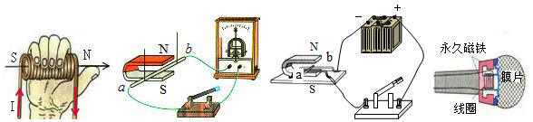
A．如图是利用安培定则判断通电螺线管的极性
B．如图是发电机原理装置图
C．如图是电动机原理装置图
D．如图中动圈式话筒是根据电流磁效应原理工作的

【答案】D

9.（2019湘西州，10）发现利用磁场产生电流的条件和规律，进一步解释了电现象和磁现象之间联系的物理学家是（ ）
A．奥斯特 B．法拉第 C．欧姆 D．安培
【答案】B。
10.（2019长春，3）世界上第一个发现电流周围存在磁场的物理学家是（ ）
A．奥斯特 B．焦耳C．安培D．欧姆
【答案】A
11.（2019玉林，）如图所示，通电螺线管上方附近有一点M，小磁针置于螺线管的左侧附近。闭合并关K，下列判断正确的是
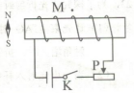
A.M点的磁场方向向左
B.螺线管的左端为S极
C.小磁针静止后，其N极的指向向左
D.向右移动滑片P，螺线管的磁场增强
【答案】C
二、填空题
1.（2019北部湾，21）如图所示，动车快速行驶时，其上方气流的速度_______（选填“大于”、“小于”或“等于”）下方气流的速度，从而产生向上的升力；车厢内座椅下方的插座方便了旅客充电的需求，插座间的连接方式是________联；动车采用了“再生电制动”技术，即在制动时，列车由于惯性仍会向前运动一段距离，带动发电机发电，将________能转化为电能。

【答案】大于 并 机械
2.（2019安顺，9）如甲、乙两图所示，能说明电动机工作原理的是图 ，如图丙所示，在电磁铁正上方用弹簧挂着一条形磁铁，当开关S闭合后，在渐片P由b端向a端滑动过程中，弹簧长度 （选填“变长”或“缩短”）。
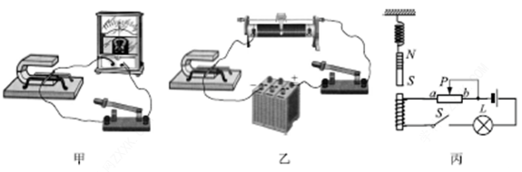
【答案】乙；变长。
3.(2019北京，23)在条形磁铁四周放置的小磁针静止时的指向如图所示，图中小磁针涂黑的一端为它的N极，由此可以判断出条形磁铁的A端是 （选填“N”或“S”）极。
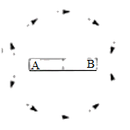
【答案】N。
4.（2019无锡，16）如图是一种手摇发电的手电筒，当沿图中箭头方向来回摇动时，灯泡就能发光。这个手电筒壳体透明，可以清晰地看到里面有线圈，摇动时，可以感觉到有一个物块在来回运动。小明猜想这个物块是磁体，依据是：磁体运动时，闭合线圈切割磁感线产生 ，线圈相当于电路中的 。

【答案】感应电流；电源。
5.（2019黄石，16）酿酒坊里的发酵罐配有笨重的密封罩，为了方便操作，设计了一个杠杆和电磁铁组合系统来升降密封罩，如图所示。电磁铁的工作原理是电流的磁效应，该现象最早是由 （选填“法拉第”、“奥斯特”或“安培”）发现的。装置通电后，电磁铁上端为 （选填“N”或“S”）极。若密封罩被提起并悬挂于空中，不计衔铁、杠杆的质量，左侧电磁吸力应 （选填“大于”“等于”或“小于”）密封罩的重力，若提不起，则应将滑动变阻器滑片向 （选填“左”或“右”）滑动。
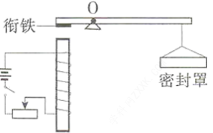
【答案】奥斯特；N；大于；左。
6..(2019天水,11)如图所示的电路，开关S接到a后，电磁铁左端为______极，小磁针静止时，A端是______极；将开关S由a拨到b，调节滑动变阻器，使电流表示数不变，则电磁铁的磁性______（选填“增强”、“不变”或“减弱”）。
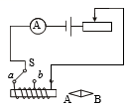
【答案】N;N;减弱
7.（2019长春，15）如图所示，闭合开关S，小磁针静止时N极指向 （选填“左”或“右”）．向左移动滑动变阻器的滑片，螺线管的磁性 （选填“增强”或“减弱”）
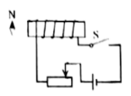
【答案】左；增强
三、实验题
1.（2019年郴州，28）我市风能资源丰富，现各地陆续安装了风力发电机。风力发电机的原理是利用自然风吹动发电机风叶转动，带动内部发电机组发电。某兴趣小组提出了一个问题：风力发电机的发电功率大小可能与哪些因素有关？他们针对这个问题提出如下猜想：
猜想一：风力发电机的发电功率大小可能与风速大小有关
猜想二：风力发电机的发电功率大小可能与风叶长度有关
猜想三：风力发电机的发电功率大小可能与风叶个数有关
猜想四：……
针对以上猜想一和猜想二，该兴趣小组设计了实验方案，准备了以下主要实验器材：小型风力发电机（含形状相同长度分别为10cm、15cm、20cm的风叶共三组）、电吹风、电压表、导线若干。
实验过程中，先将电压表连接在小型发电机输出电路两端，电压表示数可反映发电机的发电情况。用电吹风吹出的风模拟自然风，正对发电机风叶吹风，进行多次实验，实验数据记录如下：
实验序号 | 风叶长度/cm | 电吹风档位 | 风叶个数 | 电压表示数/v
1 | 10 | 弱 | 3 | 0.5
2 | 10 | 中 | 3 | 0.8
3 | 10 | 强 | 3 | 1.2
4 | 15 | 中 | 3 | 1.3
5 | 20 | 中 | 3 | 1.8
根据以上实验回答下列问题：
（1）本实验是通过 来反映发电机发电功率大小的；
（2）比较实验序号为 （填上表中实验序号）三次实验所得数据，可验证猜想 （选填“一”或“二”），结论是：其他条件都相同时，风速越大，风力发电机的发电功率越大。
（3）比较实验序号为2、4、5三次实验所得数据，可验证猜想 （选填“一”或“二”），结论是： 。
【答案】（1）电压表示数；（2）1、2、3；一；（3）二；其他条件都相同时，风叶长度越大，风力发电机的发电功率越大。
四、作图题
1.（2019无锡，24）请在图中的括号中标出通电螺线管右端磁极的极性。
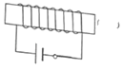
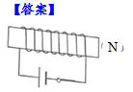
2.（2019毕节，17）将图中的电磁铁连入你设计的电路中（在方框内添加电源和滑动变阻器），使得小磁针静止时如图所示，且向右移动滑动变阻器滑片时，电磁铁的磁性变弱。
